Sistema de Ventas Online

Chantilly Org.

Documento de requisitos

Versión 3.0

**Integrantes**

Huamán Moya, Christopher

Huamán Santos, Kremlin

Huaypar Sotelo, Shany

Iparraguirre Barrantes, Alejandra

Martínez Zuñiga, Patricia

Historial de Revisiones

|  |  |  |  |
| --- | --- | --- | --- |
| **Fecha** | **Versión** | **Descripción** | **Autor** |
| 28/09/2017 | 1.0 | Definición del documento de requisitos. | Equipo de desarrollo |
| 05/10/2017 | 2.0 | Re-estructuración de todo el documento de requisitos. | Equipo de desarrollo |
| 06/10/2017 | 2.1 | Se agregaron los prototipos | Patricia Martinez |
| 06/10/2017 | 2.2 | Revisión del documento de requisitos | Shany Huaypar Sotelo |
| 23/11/2017 | 3.0 | Actualización de lista de requerimientos. | Huamán Moya, Christopher |
|  |  |  |  |
|  |  |  |  |
|  |  |  |  |
|  |  |  |  |
|  |  |  |  |
|  |  |  |  |
|  |  |  |  |

Índice

1. Requisitos Fundamentales del Software 4

1.1. Requisitos Funcionales 4

1.2. Requisitos No Funcionales 5

2. PROTOTIPOS. 6

Sistema de ventas Online

1. **Requisitos Fundamentales del Software**
   1. **Requisitos Funcionales**

|  |  |  |  |
| --- | --- | --- | --- |
| **ID** | **Requerimiento** | **Detalle** | **Variables** |
| **RF01** | Autentificación de usuario. | El sistema deberá poder verificar la autentificación de ingreso a este por parte de los usuarios autorizados. | * Nombre de usuario * Contraseña de usuario * Validación de datos |
| **RF02** | Gestión de productos | El sistema debe permitir a los administradores poder crear, modificar y eliminar información de los productos almacenados en la base de datos. | * Opciones disponibles de:   Crear, actualizar y eliminar producto de la lista de productos. |
| **RF03** | Búsqueda de productos | Obtención de toda la información de algún producto mediante su búsqueda. | * Barra de búsqueda (buscar por nombre o código de producto) |
| **RF04** | Generar reporte de compra de producto | El sistema deberá generar reporte de las compras hechas después de realizar el pago. | Reporte debe mostrar:   * Fecha, nombre de producto, cantidad, impuesto, subtotal, total. * Cada producto se enlista uno debajo de otro. |
| **RF05** | Control de stock | El sistema deberá ser capaz de descontar cantidad de un producto vendido. | * Debe considerarse: * Cantidad máxima de producto en el inventario. * Cantidad de producto que se dispone (actual). |
| **RF06** | Categorización | El sistema debe contar con la opción de categorías para controlar mejor los productos registrados. | Debe considerarse:   * Nombre de la categoria |

* 1. **Requisitos No Funcionales**

|  |  |  |
| --- | --- | --- |
| **ID** | **Requerimiento** | **Detalle** |
| **RNF01** | Búsqueda eficiente de producto | El sistema no debe tardar mas de 5 segundos en realizar la búsqueda de algún producto, si esto ocurriese el sistema lanzara un mensaje de error indicando “La página no se encuentra disponible en estos momentos” |
| **RNF02** | Multiplataforma | El sistema deberá funcionar correctamente en cualquiera de los siguientes sistemas Operativos: Windows 7, 8, 10, Linux (Fedora, Ubuntu), Mac OS. |
| **RNF03** | Eficiencia de concurrencia | El sistema debe ser capaz de operar adecuadamente con hasta 100.000 usuarios con sesiones concurrentes. |
| **RNF04** | Eficiencia de actualización de datos. | Los datos modificados en la base de datos deben ser actualizados para todos los usuarios que acceden en menos de 2 segundos. |
| **RNF05** | Interfaz amigable | La interfaz del sistema debe ser amigable para el usuario, de tal modo que permita su aprendizaje de manera rápida. |
| **RNF06** | Manual de usuario adecuado | El sistema debe contar con manuales de usuario estructurados adecuadamente. |
| **RNF07** | Ayuda en línea | El sistema debe contar con un módulo de ayuda en línea. |
| **RNF08** | Control de permisos | Los permisos de acceso al sistema podrán ser cambiados solamente por el administrador de acceso a datos. |
| **RNF09** | Respaldos de seguridad | Todos los sistemas deben respaldarse cada 24 horas. Los respaldos deben ser almacenados en un servidor seguro. |
| **RNF10** | Recursos necesarios en el dispositivo | Para un buen funcionamiento del sistema se requiere tener instalado y actualizado su navegador de preferencia y contar con RAM de al menos 2GB. |

1. **PROTOTIPOS.**

**Vista Inicio – Productos**

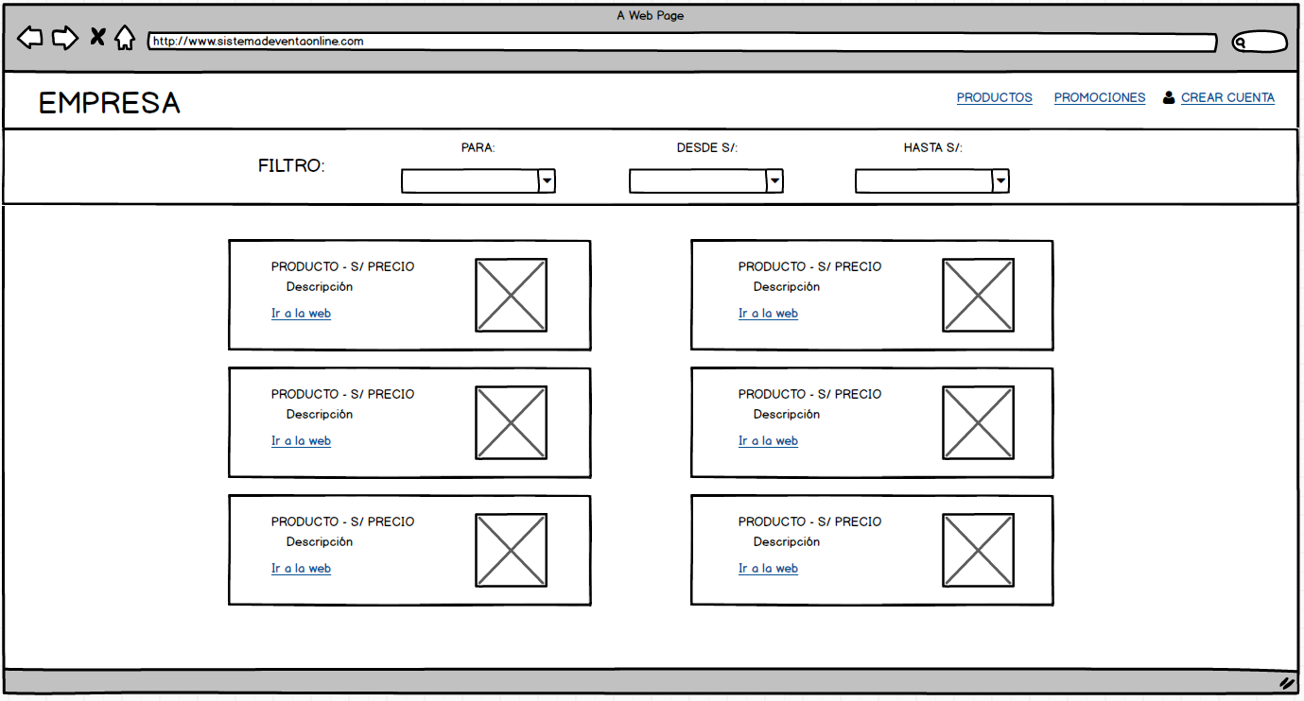

**Vista Promociones**

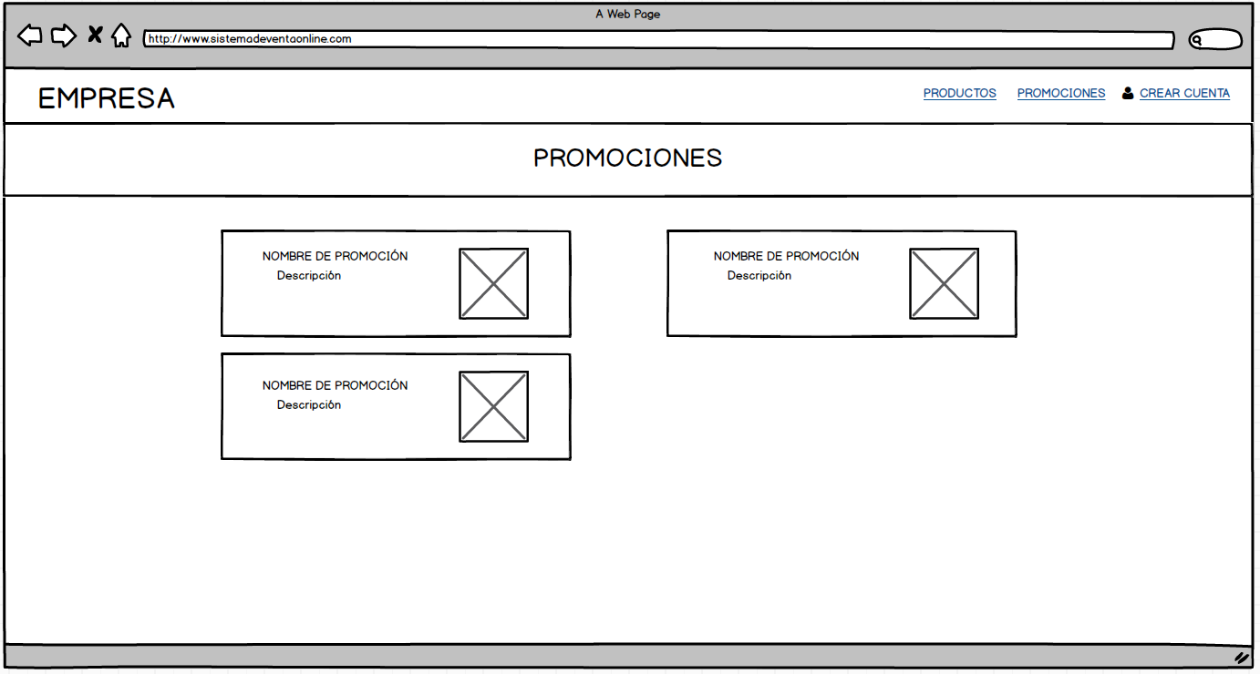

**Vista Crear Cuenta**

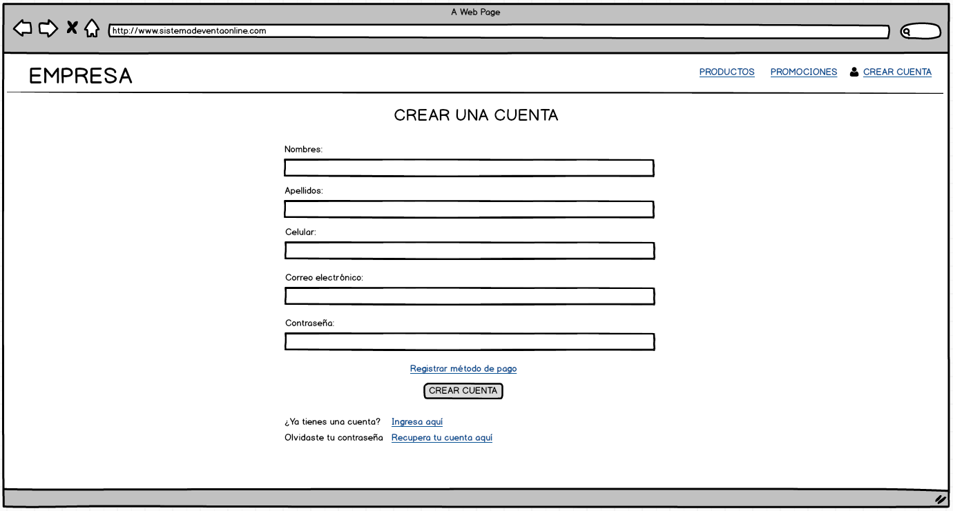

**Vista Administrador – Inicio**

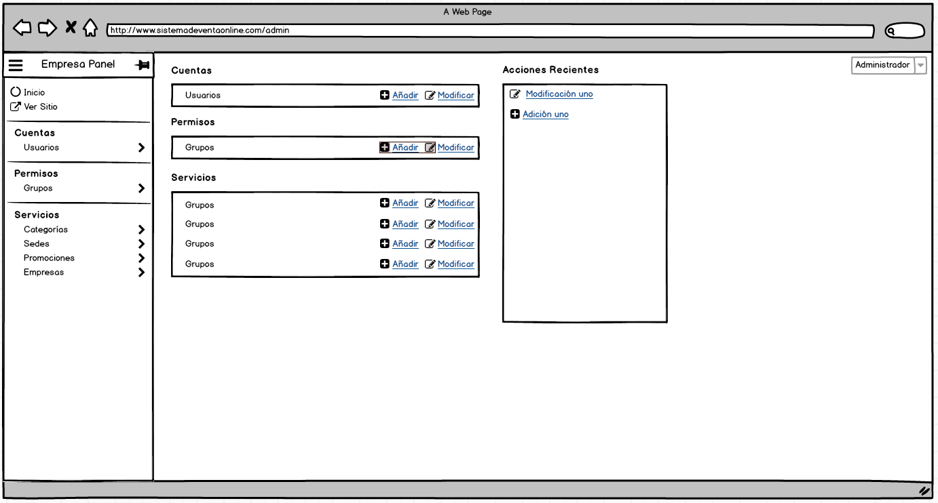

**Vista Administrador – Usuarios**

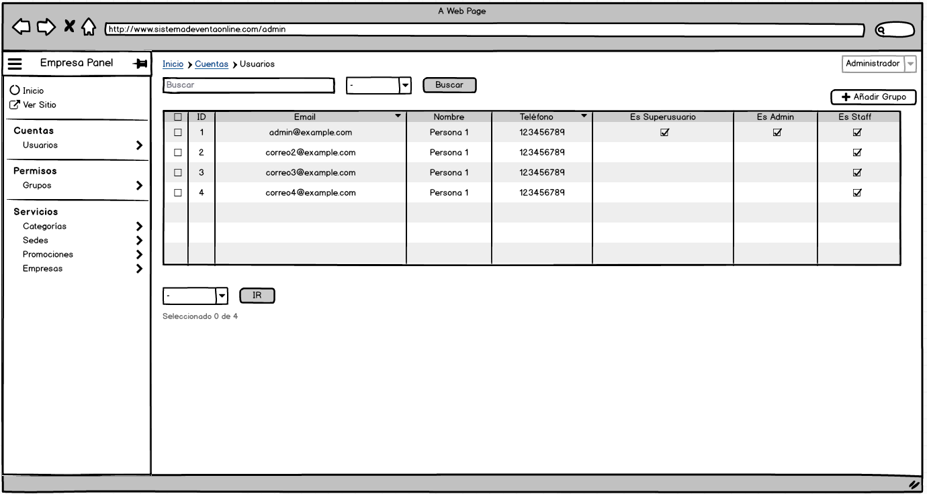

**Vista Administrador – Grupos**

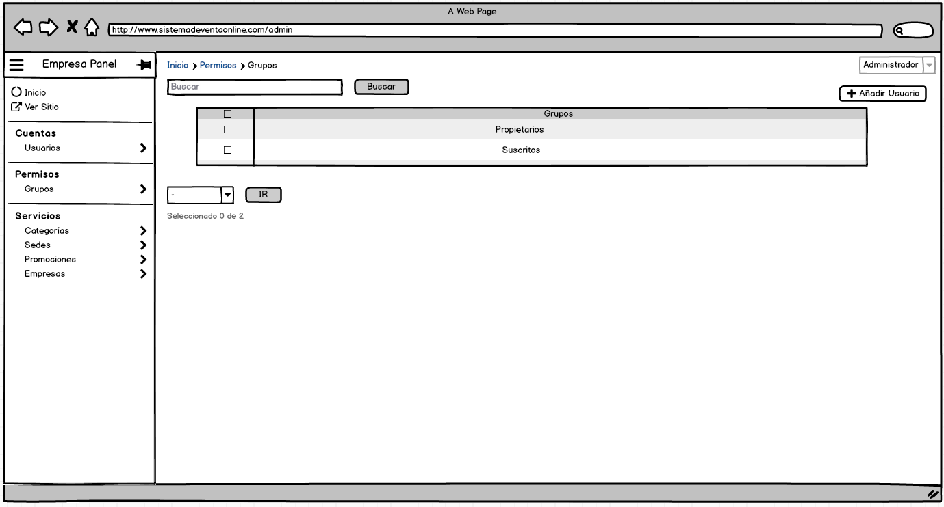

**Vista Administrador – Categorías**

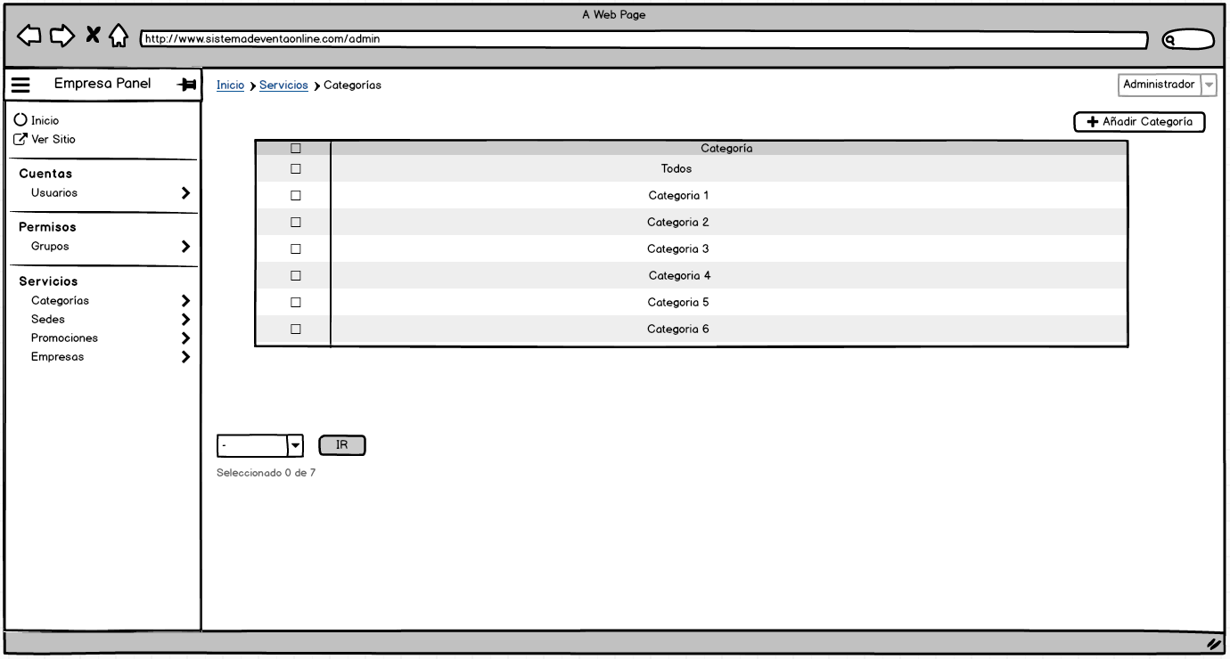

**Vista Administrador – Sedes**

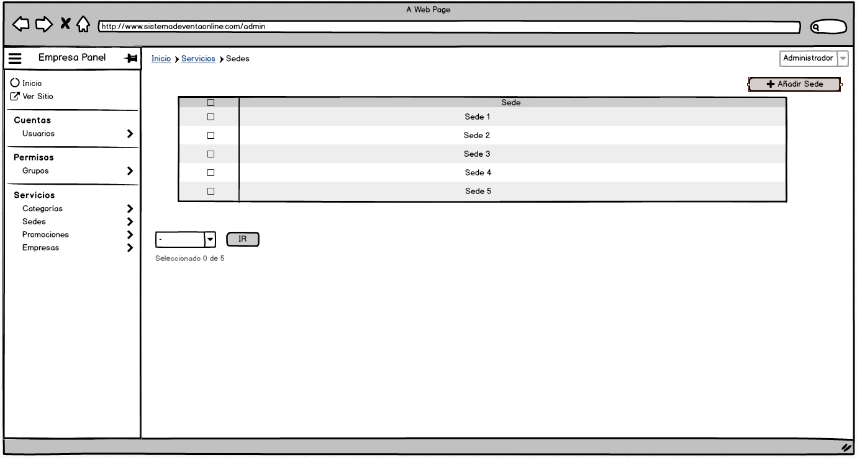

**Vista Administrador – Promociones**

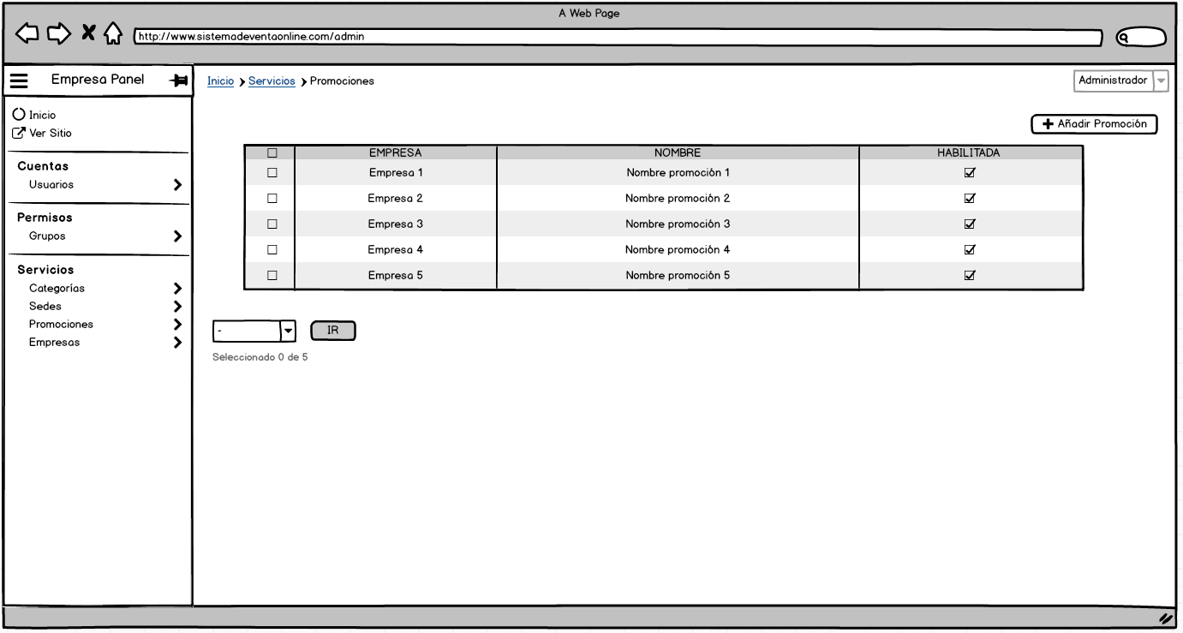

**Vista Administrador – Empresas**

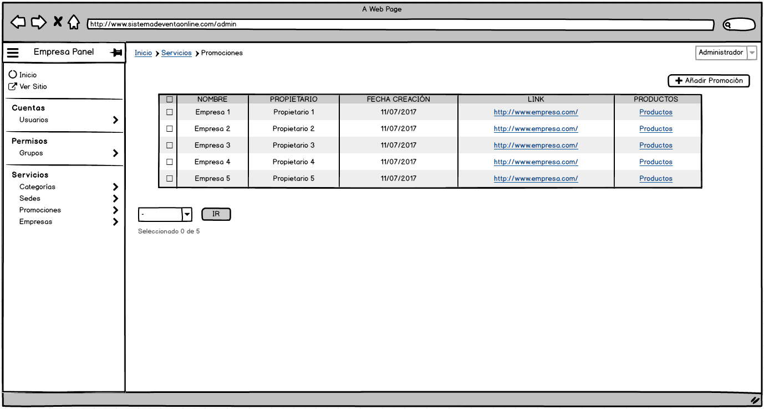

**Vista Administrador – Productos de Empresa**

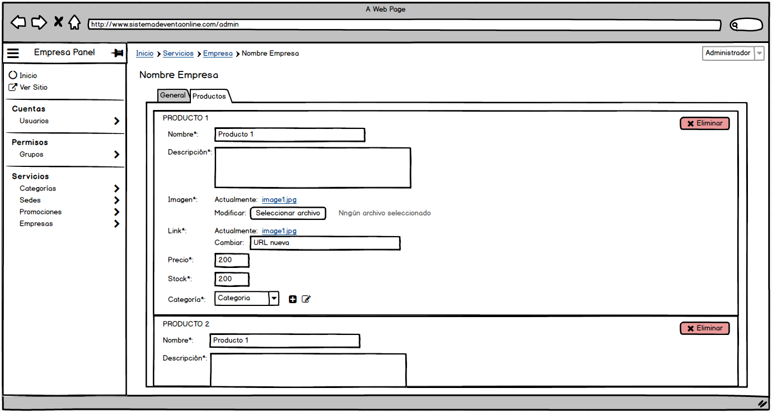

**Vista Administrador – General**

